Dip de frijoles

Rinde: 6 porciones (⅓ taza por porción)
Tiempo de preparación: 5 minutos

Ingredientes
1 lata (16 onzas) de frijoles refritos
½ taza de salsa
3 cucharadas de cilantro picado (opcional)
½ cebolla pequeña picada (opcional)
Galletas o Chips de tortilla horneados del libro de cocina ¡A cocinar! del programa Coma bien • Manténgase activo

Preparación
- Lavar el cilantro (si va a usar).
- Reunir, picar y medir todos los ingredientes antes de comenzar a preparar la receta.
- Mezclar todos los ingredientes en un bol.
- Servir con los Chips de tortilla horneados del libro de cocina ¡A cocinar! del programa Coma bien • Manténgase activo o con galletas integrales.
- Refrigerar las sobras dentro de las 2 horas. Consumir dentro de los siguientes 3 a 5 días.

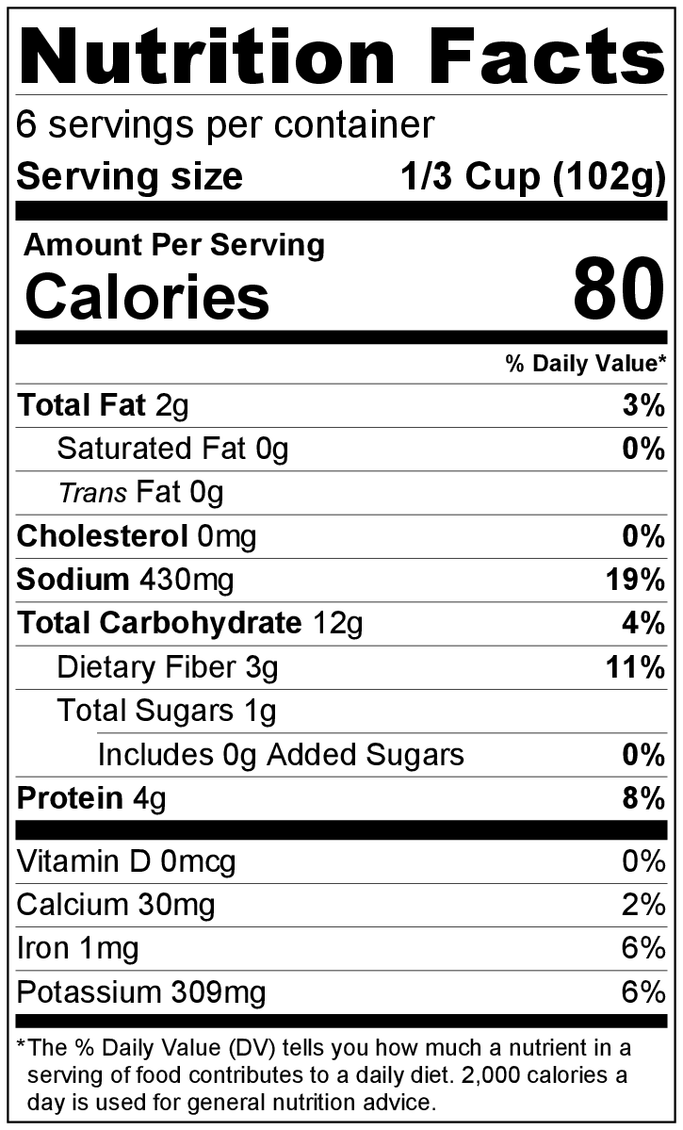
¡Sea creativo! Agregue pimiento verde, rojo o amarillo picado o jalapeños cortados.

